Разработка уровневых учебных заданий
ФИО: Михайловская Кристина Алексеевна, 4-1/4 группа
Класс: 4
Предмет: русский язык
Тема: «Правописание безударных личных окончаний глагола»
Тип задания | Формулировка задания | Цель задания | Алгоритм работы с заданием | Критерии и показатели оценки | Предполагаемые ответы детей
Узнавание | Выбери глагол, который стоит в неопределённой форме. Подчеркни его.  1.Бежит  2.Дышит  3.Покупать  4.Клеим | Актуализация имеющихся знаний по теме «Правописание безударных личных окончаний глагола». | 1.Прочитай задание.  2.Вспомни, что такое неопределённая форма глагола.  3.Подчеркни глагол, который стоит в неопределённой форме. | 0 баллов – неверно выполнено задание (выбран неверный ответ или не приступал к заданию).  1 балл – задание выполнено верно (выбран верный ответ). | 3.Покупать
Воспроизведение | Восстанови последовательность алгоритма «Что нужно сделать, чтобы правильно написать безударное личное окончание глагола?»  - Поставь этот глагол в неопределённую форму.  - Вспомнить окончание глагола этого спряжения в нужном лице и числе и написать окончание.  - Определи время, лицо, число глагола.  - Определить спряжение глагола. | Воспроизведение ранее усвоенных знаний по теме «Правописание безударных личных окончаний глагола». | 1.Прочитай задание  2.Вспомни алгоритм правильного написания безударного личного окончания.  3.Восстанови последовательность. | 0 баллов – неверно выполнено задание (неверно восстановил последовательность или не приступал к заданию).  1 балл – задание выполнено частично верно (допустил ошибки в последовательности алгоритма).  2 балла – задание выполнено верно (верно восстановил последовательность алгоритма). | 1.Определи время, лицо, число глагола.  2.Поставь этот глагол в неопределённую форму.  3.Определить спряжение глагола.  4. Вспомнить окончание глагола этого спряжения в нужном лице и числе и написать окончание.
Понимание | Какую букву (Е или И) нужно писать?  Он кле..т  Он пиш..т  Он слыш..т  Объясни, почему ты выбрал эту букву? | Осмысленное восприятие усвоенного материала по теме «Правописание безударных личных окончаний глагола». | 1.Прочитай задание.  2. Вспомни алгоритм правописания личных окончаний глагола.  3.Определи, какую букву нужно писать.  4.Письменно объясни свой выбор. | 0 баллов – неверно выполнено задание (неправильно определил буквы в личных окончаниях глаголов или не приступал к заданию).  1 балл – задание выполнено частично верно (верно определил написание только одного окончания и объяснил свой выбор или верно определил написание 2 окончаний, но не объяснил свой выбор)  2 балла – задание выполнено частично верно (верно определил написание только двух окончаний и объяснил свой выбор или верно определил написание всех трех окончаний, но один выбор не объяснил).  3 балла – задание выполнено верно (верно определил написание всех окончаний и объяснил каждый свой выбор). | Он клеИт-клеить (2 спр.)  Он пишЕт-писать (1 спр.)  Он слышИт-слышать(2 спр. ИСКЛ.)
Применение в знакомых условиях | Вставь пропущенные буквы. Укажи над глаголами спряжение. Выдели личные окончания глаголов.  Ветер во..т. Гром грохоч...т. Син..м пламен..м пыла..т стаи туч над бездн..й моря. Море лолв..т стрелы молний и в своей пучин.. гас..т. | Самостоятельное преобразование усвоенной информации в новых условиях по теме «Правописание безударных личных окончаний глагола». | 1.Прочитай задание.  2.Вспомни правила и вставь пропущенные буквы.  3.Укажи спряжение над глаголами.  4.Выдели личные окончания. | 0 баллов – неверно выполнено задание (допустил более 4 ошибок при определнии пропущенных букв или допустил более 4 ошибок при списывании).  1 балл – задание выполнено частично верно (верно вставил 5-6 букв или допустил 3 ошибки при списывании).  2 балла – задание выполнено частично верно (верно вставил 7 букв или допустил 2 ошибки при списывании)  3 балла – задание выполнено частично верно (верно вставил 8 пропущенных букв или допустил 1 ошибку при списывании).  4 балла – задание выполнено верно (верно вставил пропущенные буквы, списал без ошибок.) | Ветер воет (1спр.). Гром грохочет (1спр.). Синим пламенем пылают (1спр.) стаи туч над бездной моря. Море ловит (2спр.) стрелы молний и в своей пучине гасит (2 спр.).
Применение в новых условиях | Представь, твой одноклассник заболел и ему нужно объяснить тему «Правописание безударных личных окончаний глагола». Составь памятку так, чтобы твой одноклассник понял тему. Не забудь привести пример. | Самостоятельное преобразование усвоенной информации в знакомых ситуациях по теме «Правописание безударных личных окончаний глагола». | 1.Прочитай задание.  2.Вспомни изученный материал.  3.Подумай, как объяснить однокласснику.  4.Оформи работу.  5. Помни об отсутствии орфографических ошибках. | 0 баллов – неверно выполнено задание (составил памятку не по теме или не приступал к заданию).  1 балл – задание выполнено частично верно (пропустил более 2 пунктов алгоритма, не привел свой пример, допустил более 5 орфографических ошибок).  2 балла – задание выполнено частично верно (пропустил 1 пункт алгоритма, допустил более 3 орфографических ошибок и не привел свой пример).  3 балла – задание выполнено частично верно (верно составил памятку, но не привел своего примера или допустил 3 орфографические ошибки).  4 балла – задание выполнено частично верно (верно составил памятку, допустил до 2 орфографических ошибок).  5 баллов – задание выполнено верно (верно составил памятку по теме, привел примеры). | 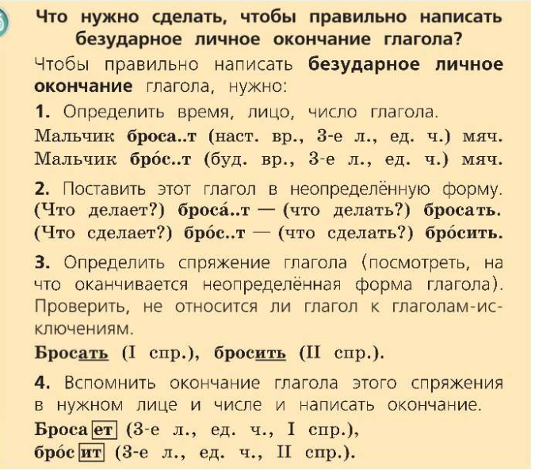
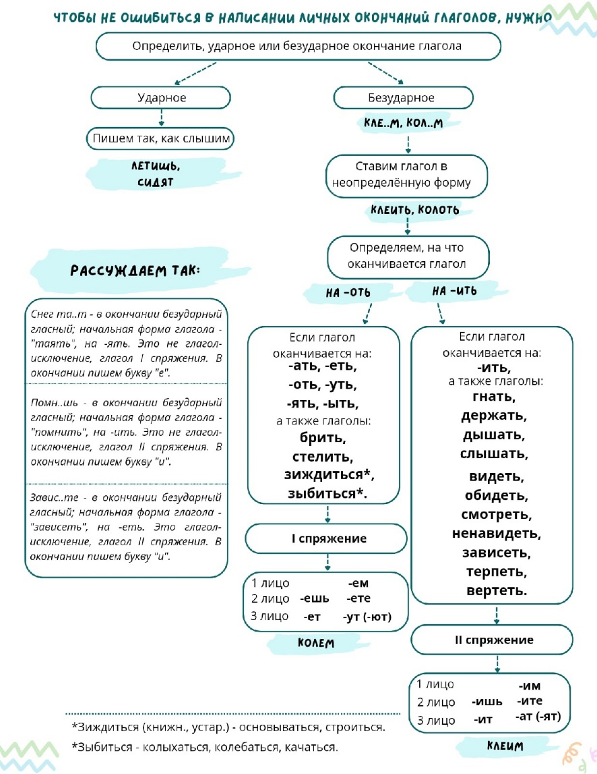
Ученик может составить полноценный алгоритм написания личных окончаний глаголов.

